Câu 1: Cho đoạn chương trình sau:
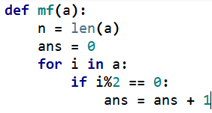
Hãy chọn hàm thời gian đúng của chương trình trên.
A. T(n) = 2n²+2. B. T(n) = 2n+2. C. T(n) = n+2. D. T(n) = 2n+1.
Câu 2: Trong cùng một bài toán, các cách giải quyết (cách tiếp cận) khác nhau sẽ độ phức tạp
A. bằng O(n). B. bằng O(1). C. bằng nhau. D. khác nhau.
Câu 3: Cho câu lệnh sau:
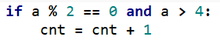
Hãy chọn giá trị hàm thời gian T(n)?
A. T(n) = 1 B. T(n) = 2 C. T(n) = 2n D. T(n) = n
Câu 4: Thời gian thực hiện của câu lệnh rẽ nhánh được tính bằng thời gian
A. nhỏ nhất của các câu lệnh nhánh.
B. của câu lệnh đơn và bằng 1.
C. lớn nhất của các lệnh nhánh.
D. tổng thời gian của các câu lệnh nhánh.
Câu 5: Cho hàm thời gian T(n) = 2n²+3, hãy xác định độ phức tạp của hàm trên
A. O(1). B. O(n²). C. O(nlogn). D. O(n).
Câu 6: Chương trình 1 có thời gian tính toán là 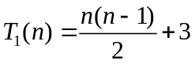, chương trình 2 có 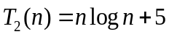. Biết hai chương trình trên cùng giải quyết một bài toán, hãy chọn phát biểu đúng?
A. Chương trình 1 tối ưu thời gian hơn.
B. Chương trình nào có thời gian thực hiện lớn hơn thì không có độ chính xác.
C. Chương trình 2 tối ưu thời gian hơn.
D. Hai chương trình có độ phức tạp bằng nhau.
Câu 7: Cho đoạn chương trình sau:
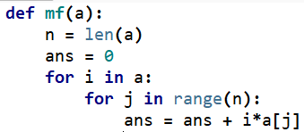
Hãy xác định độ phức tạp của chương trình trên.
A. O(n²). B. O(1). C. O(n). D. O(nlogn).
Câu 8: Cho đoạn chương trình sau:
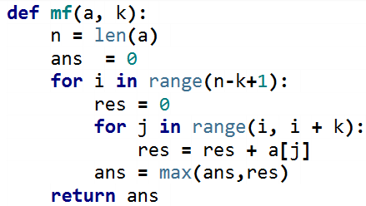
Hãy xác định độ phức tạp của chương trình trên. Biết .
A. O(nk). B. O(n). C. O(n²). D. O(k²).
Câu 9: Thời gian thực hiện chương trình dùng để
A. so sánh thời gian thực hiện cùng một chương trình trên nhiều máy tính khác nhau.
B. xác định tốc độ xử của CPU.
C. xác định tốc độ đọc/ghi dữ liệu.
D. xác định thời gian tính toán của chương trình, ước lượng một cách chính xác.
Câu 10: Chọn thời gian thực hiện của câu lệnh sau:
a = 5
A. T(n) = 5 B. T(n) = 3 C. T(n) = 1 D. T(n) = 2
Câu 11: Cho hàm thời gian T(n)=3(n-1)+2nlogn+5
A. O(n). B. O(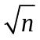). C. O(nlogn). D. O(1).
Câu 12: Cho hàm thời gian T(n) = 2n+1, hãy xác định độ phức tạp của hàm trên.
A. O(n). B. O(1). C. O(n²). D. O(2n).
Câu 13: Thời gian thực hiện chương trình của câu lệnh lặp được tính bằng
A. tổng thời gian của các câu lệnh lặp,
B. n.
C. thời gian lớn nhất của các câu lệnh lặp.
D. 1.
Câu 14: Cho đoạn chương trình sau:
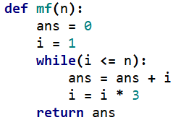
Hãy xác định độ phức tạp của chương trình trên.
A. O(n²) B. O(log₃n) hay O(logn).
C. O(n). D. O(1)
Câu 15: Cho đoạn chương trình sau:
Hãy xác định hàm thời gian của chương trình trên. Biết .
A. T(n) = 3 + (n-k+1)k. B. T(n) = 3 + (n-k+1)(k+2).
C. T(n) = 2 + (n-k)(k+1). D. T(n) = 5 +(n-k)k.

